Il giorno e le stagioni

Re
Come l’aurora al mattino
Sol Re
come il chicco di grano
Sol Sim
come l’erba del piano
La Sol La Re
quand’è primavera anch’io crescerò.
Re
Mi affaccerò con timore
Sol Re
dal mio nido sicuro
Sol Sim
con la sorpresa nel cuore
La Sol La Re
proverò le mie ali, e anch’io viaggerò.
La
Rit: Viaggerò
Sol La Re
perché il cammino è una bella canzone
Sol La Re
perché il cammino è una grande emozione
Sol La Re Sim
perché può dare allegria o sembrare follia
Sol La Re
ma il cammino è pur sempre poesia.
Re
Il sole è alto nel cielo
Sol Re
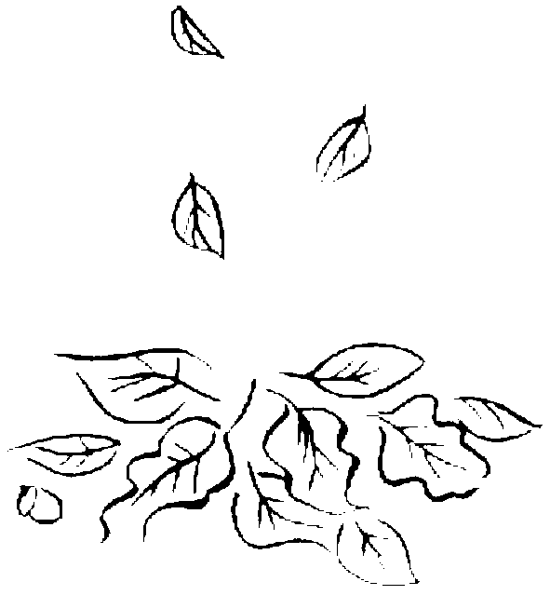
la dolce estate è arrivata
Sol Sim
cammino forte e sicuro
La Sol La Re
padrone del tempo, non mi fermerò.
Re
Lo sguardo fiero e sincero
Sol Re
come un grande guerriero
Sol Sim
con il coraggio nel cuore,
La Sol La Re
cavalcherò questa vita perché viaggerò.

La
Rit: Viaggerò
Sol La Re
perché il cammino è una bella canzone
Sol La Re
perché il cammino è una grande emozione
Sol La Re Sim
perché può dare allegria o sembrare follia
Sol La Re
ma il cammino è pur sempre poesia.

Re
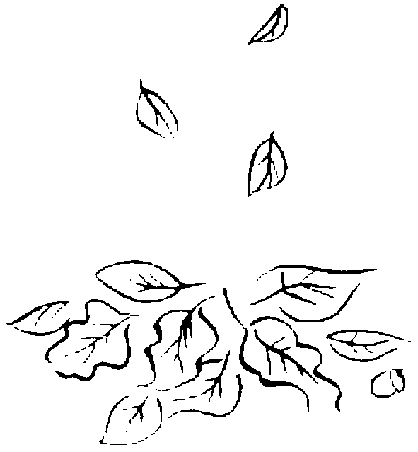
Quando l’autunno verrà
Sol Re
a colorare la sera
Sol Sim
raccoglierò dai miei giorni
La Sol La Re
il profumo e i colori, e racconterò.
Re
Come il frutto maturo
Sol Re
come il fiume nel mare
Sol Sim
con la saggezza nel cuore
La Sol La Re
mi vedrai camminare, perché viaggerò
La
Rit: Viaggerò
Sol La Re
perché il cammino è una bella canzone
Sol La Re
perché il cammino è una grande emozione
Sol La Re Sim
perché può dare allegria o sembrare follia
Sol La Re
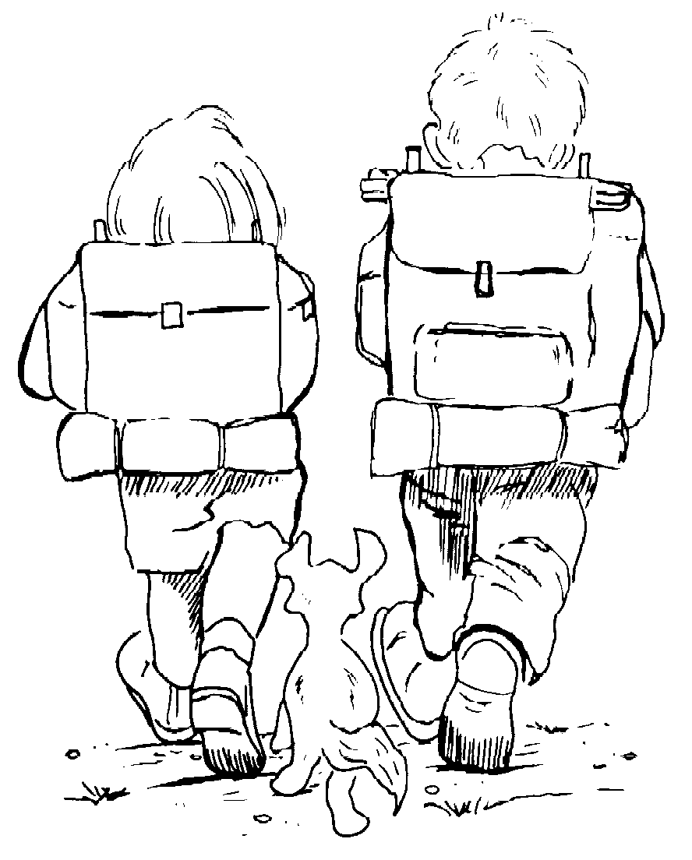
ma il cammino è pur sempre poesia.

